自动驾驶

概述
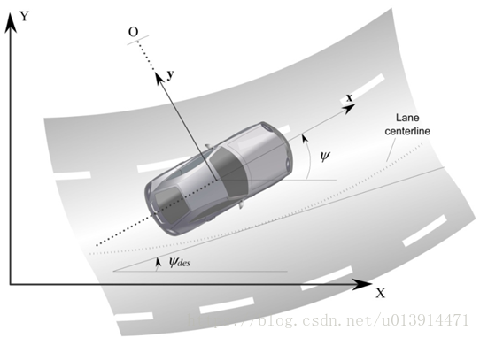
图1-1 车辆模型
要研究车辆的运动情况，首先要建立车辆的数学模型，模型分为两种：动力学模型和运动学模型。
运动学，从几何的角度（指不涉及物体本身的物理性质和加在物体上的力）描述和研究物体位置随时间的变化规律的力学分支。以研究质点和刚体这两个简化模型的运动为基础，并进一步研究变形体（弹性体、流体等）的运动。研究后者的运动，须把变形体中微团的刚性位移和应变分开。点的运动学研究点的运动方程、轨迹、位移、速度、加速度等运动特征，这些都随所选参考系的不同而异；而刚体运动学还要研究刚体本身的转动过程、角速度、角加速度等更复杂些的运动特征。
动力学是理论力学的一个分支学科，它主要研究作用于物体的力与物体运动的关系。动力学的研究对象是运动速度远小于光速的宏观物体。动力学是物理学和天文学的基础，也是许多工程学科的基础。许多数学上的进展也常与解决动力学问题有关，所以数学家对动力学有着浓厚的兴趣。
两者间的区别：
运动学，跟质量与受力无关，只研究速度、加速度、位移、位置、角速度等参量的常以质点为模型的题。只有一个物体的话研究它的质量没有什么意义，因为质量就是它的惯性大小，或被力影响的强弱，而力必须是两个物体之间的。
动力学，既涉及运动又涉及受力情况的，或者说跟物体质量有关系的问题。常与牛顿第二定律或动能定理、动量定理等式子中含有m的学问。含有m说明要研究物体之间的的相互作用（就是力）。

运动学模型
运动学模型就是将物体理想化的模型，将运动的物体看作一个质点，只考虑车辆的运动情况而不考虑车辆本身的因素。不考虑轮胎的侧滑，也不考虑车身受到的侧向力。即只考虑车的运动情况而不考虑受力情况。

自行车运动学模型
建立模型时，应尽可能使模型简单易用，且能真实反映车辆特性，搭建车辆模型多基于单车模型（Bicycle Model），使用单车模型需做如下假设：
- 不考虑车辆在Z轴方向的运动，只考虑XY水平面的运动，如上图所示；
- 左右侧车轮转角一致，这样可将左右侧轮胎合并为一个轮胎，以便于搭建单车模型，如下图所示；
- 车辆行驶速度变化缓慢，忽略前后轴载荷的转移；
- 车身及悬架系统是刚性的。
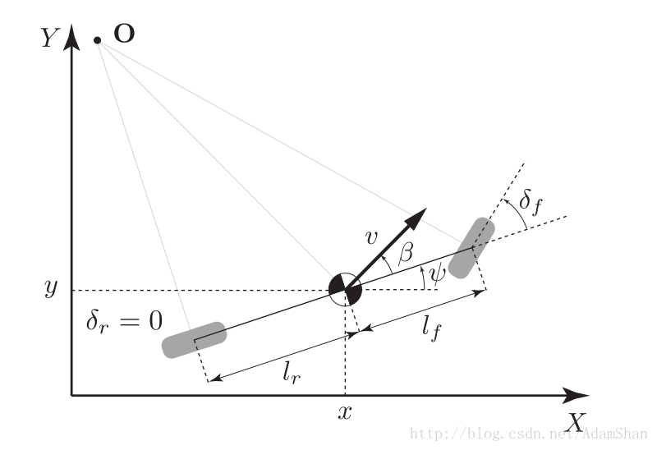
图2.1-1 单车运动学模型
根据运动学定理，运动学单车模型中的各个状态量的更新公式如下：
其中其中β可以由如下公式计算求得：

车辆运动学模型

动力学模型
运动学模型就是将物体理想化后，结合实际的运动状态而抽象化的模型。例如，由于自行车车轮与地面存在摩擦力，自行车前轮的方向不等于前进的方向，会存在偏移。

自行车动力学模型
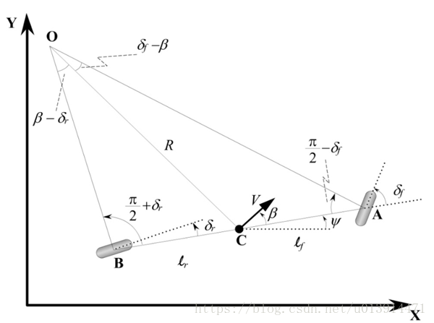
图3.1-1 单车动力学模型

车辆动力学模型

控制理论与算法

全状态反馈控制
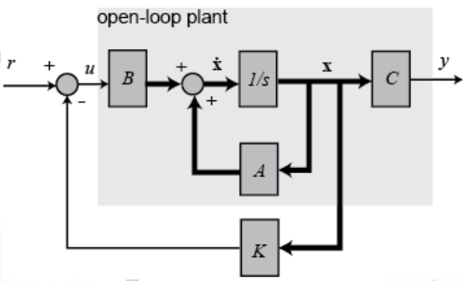
图4.1-1 全状态反馈控制系统

PID

LQR
LQR的研究对象是现代控制理论中以状态空间方程形式给出的线性系统。
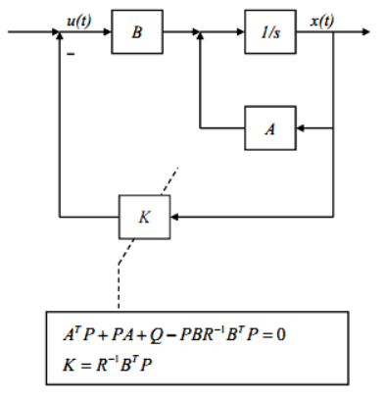
图4.3-1 LQR的结构图

模型预测控制（Model Predictive Control）
在工程技术方面，MPC全称可指Model Predictive Control模型预测控制（又称RHC，Receding Horizon Control），是一种进阶过程控制方法，自1980年以来开始在化工炼油等过程工业得到应用，并在经济领域开始得到应用。
MPC的研究对象可以是线性系统，也可以是非线性系统，只不过为了某些需求（如时效性，计算的便捷，操控性等），一般会将非线性系统转换为线性系统进行计算。

动态矩阵控制（DMC）

模型算法控制（MAC）

广义预测控制（GPC）

阿克曼转向几何
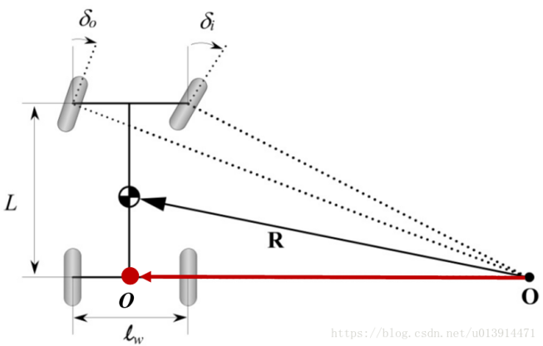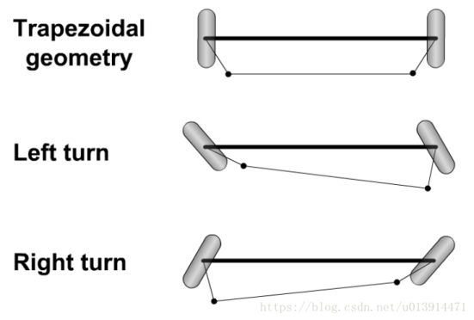
图4.5-1 阿克曼转向几何示意图 图4.5-2 梯形拉杆装置差动转向机构

卡尔曼滤波

深度学习

C语言代码

仿真环境

MATLAB + CarSim

MATLAB + Unreal Engine4

自动泊车（FAP）

百度Apollo

感知

预测

规划

控制
Apollo中，LQR和MPC控制器都选用的单车动力学模型作为研究对象，单车动力学模型为非线性系统，但LQR和MPC控制器的目的是为了求最优控制解，在具体的优化求解时，均通过线性化方法将状态方程转化为线性方程进行求解，所以，可以说Apollo中LQR和MPC控制器的研究对象均为线性系统。

PID

LQR

MPC

参考文献
- LQR
- MPC控制笔记(一)
- 模型预测控制（MPC）简介
- 自动驾驶——模型预测控制（MPC）理解与实践
- Apollo控制算法之汽车动力学模型和LQR控制
- LQR 的直观推导及简单应用
- Apollo代码学习(一)—控制模块概述
- Apollo代码学习(二)—车辆运动学模型
- Apollo代码学习(三)—车辆动力学模型
- Apollo代码学习(四)—Windows下编译Apollo并与Carsim和Simulink联调
- Apollo代码学习(五)—横纵向控制
- Apollo代码学习(六)—模型预测控制(MPC)
- Apollo代码学习(七)—MPC与LQR比较
- Apollo控制算法中使用的车辆动力学模型的推导过程
- 百度自动驾驶系统Apollo源码分析
- 无人驾驶汽车系统入门（一）——卡尔曼滤波与目标追踪
- 无人驾驶汽车系统入门（二）——高级运动模型和扩展卡尔曼滤波
- 无人驾驶汽车系统入门（三）——无损卡尔曼滤波，目标追踪，C++
- 无人驾驶汽车系统入门（四）——反馈控制入门，PID控制
- 无人驾驶汽车系统入门（五）——运动学自行车模型和动力学自行车模型
- 无人驾驶汽车系统入门（六）——基于传统计算机视觉的车道线检测(1)
- 无人驾驶汽车系统入门（七）——基于传统计算机视觉的车道线检测(2)
- 无人驾驶汽车系统入门（八）——机器学习入门
- 无人驾驶汽车系统入门（九）——神经网络基础
- 无人驾驶汽车系统入门（十）——基于运动学模型的模型预测控制
- 无人驾驶汽车系统入门（十一）——深度前馈网络，深度学习的正则化，交通信号识别
- 无人驾驶汽车系统入门（十二）——卷积神经网络入门，基于深度学习的车辆实时检测
- 无人驾驶汽车系统入门（十三）——正态分布变换（NDT）配准与无人车定位
- Move-it无人驾驶黑客马拉松记录
- 无人驾驶汽车系统入门（十四）——ROS入门与实践(1)
- 无人驾驶汽车系统入门（十五）——ROS入门与实践(2)
- 无人驾驶汽车系统入门（十六）——最短路径搜索之A*算法
- 无人驾驶汽车系统入门（十七）——无人驾驶系统基本框架
- 无人驾驶汽车系统入门（十八）——使用pure pursuit实现无人车轨迹追踪
- 无人驾驶汽车系统入门（十九）——分层有限状态机和无人车行为规划
- 无人驾驶汽车系统入门（二十）——基于自由边界三次样条插值的无人车路径生成
- 无人驾驶汽车系统入门（二十一）——基于Frenet优化轨迹的无人车动作规划方法
- 无人驾驶汽车系统入门（二十二）——使用Autoware实践激光雷达与摄像机组合标定
- 无人驾驶汽车系统入门（二十三）——迁移学习和端到端无人驾驶
- 无人驾驶汽车系统入门（二十四）——激光雷达的地面-非地面分割和pcl_ros实践
- 无人驾驶汽车系统入门（二十五）——基于欧几里德聚类的激光雷达点云分割及ROS实现
- 无人驾驶汽车系统入门（二十六）——基于深度学习的实时激光雷达点云目标检测及ROS实现
- 无人驾驶汽车系统入门（二十七）——基于地面平面拟合的激光雷达地面分割方法和ROS实现
- 无人驾驶汽车系统入门（二十八）——基于VoxelNet的激光雷达点云车辆检测及ROS实现
- 无人驾驶汽车系统入门（二十九）——使用TensorFlow Object Detection API分别在GPU和Google Cloud TPU上训练交通信号灯检测神经网络
- 无人驾驶汽车系统入门（三十）——基于深度神经网络LaneNet的车道线检测及ROS实现
- 自动驾驶（一）---------KalmanFilter 原理

附录
符号 | 定义 | 关系
$F_{lf}$ $F_{lr}$ | 前、后轮胎受到的纵向力
$F_{cf}$ $F_{cr}$ | 前、后轮胎受到的侧向力
$F_{xf}$ $F_{xr}$ | 前、后轮胎受到的x方向的力
$F_{yf}$ $F_{yr}$ | 前、后轮胎受到的y方向的力
$C_{αf}$ $C_{αr}$ | 分别为前后轮的侧偏刚度（cornering stiffness）
$δ_{f}$ $δ_{r}$ | 前、后轮相对于车身正向的偏角
$α_{f}$ $α_{r}$ | 前、后轮相对于速度方向的偏角
$$β$$ | 滑移角，速度方向与车身正方向夹角
$$ψ$$ | 航向角（Heading Angle），车身与x轴的夹角
$$\dot{ψ}$$ | 偏航角速度
$$a b$$ | 前、后轴的轴长
$$L$$ | 轴距
$l_{f}$ $l_{r}$ | 前、后轴中心到车辆重心的长度
$$I_{z}$$ | 车辆绕Z轴的转动惯量（$kg∙m^{2}$）
A | 前轴中心
B | 后轴中心
C | 车辆质心
O | 车辆转向圆心
R | 转向半径，即圆心O到后轴中心B的距离

